מבוא למחשוב ענן - סמסטר חורף התשפו
תרגיל בית 1 -– עבודה בצוותי העבודה
מועד הגשה: 30/11/25
יש למנות מהנדס.ת מערכת בכל צוות, אשר יהיה אחראי על הגדרת הדרישות ההנדסיות, ועל הממשק מול החומרה. נא לרשום את שם הסטודנט.ית בתרגיל זה. על מהנדס.ת המערכת לכתוב כיצד נעשתה חלוקת העבודה מול הצוות, מה היו המשימות של כל חבר צוות, האם היה ממשק בין חברי הצוות, והאם המשימות מולאו:

עבדנו כצוות בשילוב של עבודה משותפת ברוב השלבים, וחלוקת משימות אישית לפי הצורך.
נערכו פגישות תיאום, שיתוף תוצרים והעברת משימות בין חברי הצוות.
כל המשימות מולאו במלואן ובזמן.
תרגיל 1 – כל אחד חקר מקרה שונה, הצגנו לצוות, ובחרנו יחד את המקרה הסופי.
על השאלות ענינו יחד.
תרגיל 2 – בוצע ברובו בעבודה משותפת בכיתה, וכל אחד הוביל חלק אחר בהתאם לנדרש.
מהנדס מערכת: יאיר זנבה
שם חבר הצוות | משימות שהוקצו | משימות שהושלמו
ליאור שטיין | הגדרת דרישות פונקציונאליות ראשוניות ולא פונקציונאליות, וידוא תרגיל 2 | כולן כולל הצגה לצוות וסיום.
עידו פורת | עיצוב מסכי המערכת הכללים, וידוא תרגיל 1 | כולן כולל הצגה לצוות וסיום.
אביתר סלומון | ארכיטקטורת מערכת כללית ראשונית + מחקר טכנולוגיות כמו HuggingFace וCOLAB ודרך שילובם במערכת | כולן כולל הצגה לצוות וסיום.
יאיר זנבה | דיאגרמת USE CASE ראשונית,, מהנדס מערכת | כולן כולל הצגה לצוות וסיום.

תרגיל 1:
יש לבחור סיפור הצלחה של הטמעת ענן לבחירתכם, ולנתח אותו לפי הקריטריונים הבאים:

המקרה שבחרנו הוא:
שיפור ביצועי IBM Instana באמצעות מעבר לשרתים מבוססי Graviton בענן AWS
החברה מספקת שירות שמנטר מערכות ותוכנות בזמן אמת:
היא בודקת ביצועים, מאתרת בעיות, ומתריעה ללקוחות לפני שיש תקלות.
כלומר החברה נדרשה להתמודד עם כמויות עצומות של נתוני ניטור בזמן אמת, ובמקביל לשמור על ביצועים גבוהים ועלויות נמוכות.
השימוש בענן:
החברה המשיכה לעבוד בענן של AWS ועברה להשתמש בדור חדש ויעיל יותר של שרתים בענן (Graviton), אשר מאפשרים עיבוד מהיר וחסכוני יותר.
התוצאה:
שיפור של כ־40% ביעילות המעבד, הפחתה של כ־30–40% בעלויות, תגובה מהירה יותר למידע המתקבל ויכולת טובה יותר להתמודד עם עומסים.

1. האם נעשה שימוש בענן פרטי/ציבורי/היברידי?
נעשה שימוש בענן ציבורי ((Public Cloud
כי Instana מפעילה את כל שירות הניטור שלה על AWS — ספק ענן ציבורי שכל ארגון יכול להשתמש בו בתשלום לפי שימוש. היא לא מפעילה תשתיות פרטיות משלה ולא משלבת שתי תשתיות, ולכן זה אינו ענן פרטי או היברידי.

2. מודל שירות – SAAS/PAAS/IAAS
כלפי הלקוחות:
SaaS
החברה מספקת ללקוחותיה שירות ניטור אפליקציות מלא המופעל כולו בענן.
הלקוחות מקבלים מערכת מוכנה לשימוש המאפשרת מעקב בזמן אמת, איתור תקלות, ניתוח ביצועים והפקת התראות - ללא צורך בהתקנת תוכנה, ניהול שרתים או תפעול תשתיות. כל המורכבות מנוהלת על ידי החברה והלקוח פשוט מתחבר לשירות ומשתמש בו.
כלפי AWS:
IaaS + PaaS
החברה משתמשת בשני מודלי השירות.
השימוש ב־IaaS מתבטא בכך שהיא שוכרת מ-AWS שרתי מחשוב, אחסון ועיבוד שמחליפים קנייה ותחזוקה של חומרה ושרתים פיזיים.
עם זאת היא נעזרת גם ב־PaaS, כמו פלטפורמות מנוהלות להרצת קונטיינרים ויישומים בקנה מידה גדול. שילוב זה מאפשר לה להתמקד בפיתוח ושיפור השירות, בזמן ש-AWS מטפלת בניהול התשתיות ובמערכות הפלטפורמה.
3. הציעו שלוש מטריקות לבדיקת הצלחת ההטמעה. נמקו במשפט קצר כל הצעה. מטריקות לדוגמא נמצאות בהרצאה 3, ראו קישור:
שלוש מטריקות לבדיקת הצלחת ההטמעה:
1. זמינות השירות (Service Availability)
מודד את אחוז הזמן שבו שירות הניטור של החברה נשאר פעיל וזמין ללקוחות. זמינות גבוהה מעידה שהמעבר לשרתים החדשים שיפר את היציבות והיכולת להתמודד עם עומסים גדולים.
2. זמן תגובה (Response Time)
בודק כמה מהר מערכת הניטור מספקת מידע והתראות בזמן אמת. שיפור במדד זה מצביע שההטמעה ב-AWS האיצה את עיבוד הנתונים ושיפרה את הביצועים.
3. עלות ממוצעת ללקוח (Average Cost per Customer)
בוחן האם ההטמעה הפחיתה את עלויות התפעול של השירות. ירידה משמעותית בעלויות לאחר המעבר לשרתים יעילים יותר מצביעה על שימוש חכם יותר במשאבי הענן ושיפור ברווחיות.

4. האם הייתם מציעים לארגון ענן אחר? מודל אחר? התיחסו למסקנות הסיפור.
האם כדאי לעבור לענן אחר (ציבורי / פרטי / היברידי)?
לא. לפי סיפור המקרה, ענן ציבורי הוא המתאים ביותר: מעבר לענן פרטי היה מבטל את החיסכון המשמעותי בעלויות, מפחית גמישות ו-scale ודורש השקעה בשרתים פיזיים ותחזוקה בנוסף IBM מוכרת את שירותי הענן שהיא קונה כשירות לחברות אחרות לכן אין צורך בענן פרטי מבחינת אבטחת מידע של IBM למידע הפרטי שלה. ענן היברידי היה מוסיף מורכבות נוספת בלי יתרון ברור במקרה שלהם, כשהשיפור בביצועים, בעלויות ובזמינות הגיע דווקא מהתבססות מלאה על הענן הציבורי. כמו כן, קיים הצורך בהתמודדת בעליות חדות מבחינת כוח המחשוב של שימוש הלקוחות בענן הציבורי ועל AWS Graviton processors, ולכן רכישה דינמית של שירותי עיבוד היא יעילה יותר.
האם כדאי להציע מודל שירות אחר?
גם כאן, לא. המודל הקיים עובד טוב: כלפי הלקוחות, שירות SaaS מתאים מאוד למוצר ניטור בזמן אמת; כלפי AWS, השילוב של IaaS + PaaS נתן שיפור גדול (ירידה של כ–40% בצריכת CPU והפחתה של כ- 30% - 40% בעלויות), יחד עם שיפור בזמן תגובה ובביצועים. לכן אין סיבה אמיתית להחליף מודל.

5.יש לצרף קישור מלא לאתר האינטרנט ממנו נלקח הסיפור.
קישור לאתר: https://aws.amazon.com/solutions/case-studies/ibm-instana-observability-case-study/

ניתן להעזר למשל באתר: https://aws.amazon.com/solutions/case-studies/

תרגיל 2: Design thinking

דשבורד ניטור צמחים חכם מבוסס ענן
בהמשך לסדנת החשיבה העיצובית, עליכם לתכנן אפליקציית דשבורד מבוססת ענן המיועדת למגדלי צמחים הנעזרים במערכות חקלאות מדייקת (Precision agriculture).
האפליקציה מספקת ממשק מקצועי לניטור, ניתוח ושליטה בזמן אמת במצב הצמחים בבית/ שטח, תוך הצגת נתונים מחיישנים מרוחקים (טמפרטורה, לחות, לחות קרקע, עוצמת אור) בצורה ויזואלית ואינטואיטיבית.

התכונות המרכזיות:
- העלאת תמונות צמחים - המשתמש מעלה תמונה של הצמח
- דגימת נתונים מחיישנים IoT - קבלת נתוני טמפרטורה ולחות מחיישנים מרוחקים בשטח
- ניתוח מצב הצמח באמצעות AI - המערכת מנתחת את מצב הצמח על פי התמונה והמדדים הסביבתיים:
  - זיהוי מחלות צמחים
  - הערכת רמת הלחץ המימי
  - זיהוי מזיקים
  - המלצות להשקיה וטיפול
- דשבורד ויזואלי - הצגת היסטוריה של מצב הצמחים, מגמות, והשוואות

אלמנט משחוק (Gamification):
להעשרת חוויית המשתמש ולעידוד שיטות עבודה טובות, האפליקציה משלבת אלמנט משחקי של "מרוץ הגינה הבריאה" שבו:
- המשתמשים מקבלים משימות יומיות לניטור ושיפור בריאות הצמחים
- תגמול בנקודות על ביצוע סריקות קבועות, זיהוי בעיות מוקדם, והפעלת פעולות מניעה
- השוואה עם משתמשים אחרים - לוח מובילים של הגינות/חוות הבריאות ביותר
- אתגרים שבועיים - למשל "שפר את רמת הלחות ב-10%" או "זהה 5 בעיות מוקדם לפני שהן מחמירות"
בצעו תהליך של חשיבה עיצובית כפי שעשיתם בסדנה בהרצאה:
- רשמו את שם האתר שלכם (יכול להיות קשור לשם הצוות), ופסקה קצרה של הסבר והקשר (קונטקסט), המסבירה:
  - את הבעיה שהאפליקציה פותרת
  - למי היא מיועדת
  - מה היא מאפשרת לעשות
  - איך הענן תומך בפתרון

שם האתר שלנו: "CloudGarden".
- CloudGarden פותר את הקושי של מגדלי צמחים בבית, בחממות ובשטחי חקלאות לזהות בזמן בעיות כמו מחלות, מזיקים ותנאי סביבה לא מתאימים כמו טמפרטורה, לחות ועוצמת אור.
כמו כן הוא עוזר לעקוב אחרי המצב לאורך זמן. האתר מאפשר להעלות תמונות, לקבל נתונים מחיישני IoT, לקבל ניתוח אוטומטי והמלצות טיפול, ולראות דשבורד עם היסטוריית הצמחים וכן חיזוי מגמות עתידיות.
הענן מרכז את כל המידע, שומר היסטוריה, מריץ את ניתוחי ה-AI, ומאפשר גישה נוחה מכל מקום.
- האפליקציה מיועדת למגוון משתמשים בתחום הצומח כגון: מגדלי צמחים ביתיים חובבים, חקלאים קטנים ובינוניים, גננים מקצועיים, אגרונומים וחוקרי צמחים.

- האתר מאפשר למשתמש:
- להעלות תמונות של הצמחים לניטור.
- לקבל נתונים בזמן אמת מחיישני IoT (לחות הצמח, לחות הקרקע, טמפרטורה, עוצמת האור ).
- לזהות מחלות, מזיקים, מצב בריאות ולחץ מימי באמצעות AI.
- לקבל המלצות טיפול מותאמות לצמח ספציפי.
- לצפות בהיסטוריית נתונים, השוואות ומגמות בדשבורד מקצועי.
- חווית משחק שמעודדת ניטור מתמשך ושיפור בריאות הצמחים.
- הענן הוא התשתית שמאפשרת לאפליקציה לעבוד בצורה חכמה רציפה ומאובטחת: הוא מקבל את תמונות הצמחים ונתוני החיישנים, מריץ עליהם ניתוחי AI כבדים, מזהה דפוסים ומגמות ושומר היסטוריה ארוכת טווח בלי להעמיס על המכשיר. בנוסף, הוא מסנכרן בזמן אמת בין המשתמש, החיישנים והדשבורד, מפעיל התראות, ומנהל את אלמנט המשחקיות – לוחות מובילים, אתגרים וקהילה בין מגדלים שונים ומאפשר גישה מכל מקום, דרך דפדפן או אפליקציה.

- בצעו ראיון קצר עם דמות מרכזית (אמיתית) המייצגת משתמש במערכת - מגדל צמחים ביתי, חקלאי, אגרונום, גנן מקצועי, או חוקר צמחים. שאלו על האתגרים שלו בניטור צמחים, מה הכלים שהוא משתמש בהם היום, איך הוא מזהה בעיות, ומה החסרונות של השיטות הנוכחיות.
1. מה האתגרים המרכזיים שאתה מתמודד איתם בניהול המטעים?
הדבר שהכי מטריד אותי בשנים האחרונות זה מזג האוויר.
החום עולה, ואין מספיק משקעים, וזה משפיע ישירות על היבול, כל סטייה קטנה בהשקיה או דישון גורמת לנזק.
בנוסף יש מזיקים ומחלות שמופיעים פתאום - ואם לא מזהים בזמן, הלך לך חלק מהעונה.
2. אם היה לך פתרון טכנולוגי מה היו הדרישות שלך ממנו?
אני רוצה מערכת שתדבר איתי ברור: מה הבעיה, איפה במטע, ומה לעשות מיידית. שתיתן התראות בזמן אמת, ושיהיה לי פשוט להשתמש בה גם בשטח באמצע עבודה - בלי להסתבך עם תפריטים באנגלית. הכי חשוב - שתמליץ איך לפתור בעיות, לא רק תראה גרפים.
3. איך אתה מזהה היום אם לצמח יש מחלה, מחסור במים או בעיה אחרת?
בעין ובניסיון. אני עובר בין השורות, מסתכל על העלים, על הקרקע…לפעמים משתמש בחיישנים מאוד בסיסיים - אבל אין לי שום משהו שמתריע אוטומטית כשיש ממש בעיה.
אם פספסתי יום אני מגלה את זה מאוחר מדי.

4. אילו התראות או המלצות מעשיות יהיו הכי חשובות לך לקבל?
התראה כשיש מחסור במים או בדשן, הופעת מזיקים או מחלה בתחילת הדרך, והמלצות מיידיות לפעולה - כמו: ‘תוסיף עוד השקיה לשורה 14’, ‘חשד למזיק - תבדוק את העץ הזה’.
לפעמים אני לא נמצא במטע כל היום, אז חשוב לי שהמערכת תעקוב במקומי.
5. איך נראה המטע שלך? מה המאפיינים המרכזיים שלו?
המטע מנגו גדול, כמה עשרות דונמים, מחולק לשורות. יש מערכת השקיה דיגיטלית - אבל בלי ניטור חכם. הצוות קטן, ומחייב אותי להיות עם היד על הדופק כל הזמן.
6. האם יש לך ניסיון עם פתרונות אחרים?
ניסיתי מערכת אחת שהתריעה על מים ודשן, אבל היא הייתה מסובכת לתפעול ולא אמינה. יותר מדי נתונים, פחות מדי תכל’ס - מה לעשות עכשיו.

- הגדירו את הפרסונה.ציירו empathy map.

מאפיינים:  עקשן, אוהב ללמוד דברים חדשים, אופטימי, אוהב לעבוד עם הידיים.  מתעניין בחדשנות תעשייתית.  קורות חיים (בקצרה ובהקשר למקרה):  דני דגן, בן 57, תושב מושב רמות ברמת הגולן.  בעל 12 שנות לימוד וניסיון של מעל 25 שנה בניהול מטעי מנגו מסחריים.  עובד עם מערכות השקיה וחיישנים בסיסיים לניטור גידולים.  מאמין שטכנולוגיה היא כלי משמעותי לשיפור היבול והפחתת הפסדים, אך זקוק למערכת ידידותית שתתרגם את הנתונים מהחיישנים ומהשטח להנחיות ברורות בעברית, באופן שיאפשר לו לקבל החלטות חכמות - גם כשהוא עסוק בעבודה פיזית או לא נמצא במטע עצמו. | פרטים אישיים:  שם: דני דגן  גיל: 57  מין: זכר  מקום מגורים: רמת הגולן - מושב רמות  השכלה: 12 שנות לימוד  מקום עבודה: בעל מטעי מנגו  מצב משפחתי: נשוי+ 4

FEELS:  - המשתמש חושש יותר מתמיד בגלל ההתחממות הגלובלית  - המשתמש חש תסכול רב מכך שאינו מצליח להניב תפוקה כמו שהיה רוצה  - שהמערכות שיש לו כיום הם מסובכות ולא מאפשרות מעקב רציף והתראה על סביבת הגידול | SAYS:  - מצב ההתחממות הגלובלית, גורם לירידה במשקעי הגשמים ולכן נדרש ממני מאמץ רב להניב פירות מהעצים  - מדידות של מצב העצים נעשה באופן ידנית ופרונטלית.  - התנסיתי בעבר במערכת דיגיטלית המתריעה על כמויות המים והדשן שיש לתת לצמחים, אבל היא לא הייתה מספיק יעילה והייתה קשה לשימוש וניהול.
THINKS:  - לא מכיר פתרון שעונה בדיוק על הצרכים שלו  - מעוניין בפתרון טכנולוגי שיאפשר לו לנטר את הצמחים בצורה רציפה ומדויקת  - שהוא מעוניין במערכת שתתן לו את התמונה המלאה עם המלצות בצורה | DOES:  - המשתמש מנטר את העצים אך ורק בצורה ידנית ע"י מבט על היבול ומראה הקרקע וציוד אנלוגי מיושן  - עובד עם מערכת השקייה דיגיטלית אבל "טיפשה" ללא בקרה וניטור  - כשהוא לא נמצא במטע מסתמך על הצוות הקיים.

- בצעו תהליך של divergent thinking. רשמו את כל הרעיונות שעלו

1. מתן עצות להשבחת העצים במטע ושיפורם על ידי הרכבה של זנים אחרים.
2. מעקב אחרי טפילים ומחלות באזור הסביבתי על מנת למנוע פגיעה במטע. (חלוקה לאזורים)
3. ייעוץ אגרונומי מטעם בוט מתאים.
4. מערכת המאפשרת לנתח דגימות של מצב הקרקע ומי ההשקיה על מנת לתת לעץ את הטיפול המיטבי.
5. מערכת שיודעת לזהות את כמות המים והדשן שניתנו ביחס למה שעוד צריך לתת.
6. מערכת שעוקבת אחר כמות השמש וההצללה וכמות הקרינה.
7. גרף בריאות הצמח לאורך הזמן.
8. ניתוח של צבע בעלים לאיתור שינויים בצמח.
9. מערכת העוקבת אחרי תחזית מזג האוויר העתידי ונותנת המלצות עתידיות.
10. יומן חכם שמרכז פעולות ומפיק דוחות לעונה.
11. חיזוי אחוזי תפוקת פירות מהעץ על בסיס נתוני עבר.
12. התראות WhatsApp/סמס בכשל או בעיה.
13. מערכת שמשנה את ההשקיה אוטומטית בהתאם למצב העצים.
14. תכיל מאגר פתרונות לבעיות ידועות ותתן אותן בזמן אמת למשתמש על פי צורך
15. להשתמש בכמה צבעים בצורה אחידה אחידה לממשק (ירוק לבריאות, אדום לסיכון, כחול לדאטה)
16. מסך דשבורד מרכזי המציג את כל המדדים העיקריים במקום אחד
17. שמירת היסטוריית טיפול בכל עץ למעקב ושיפור החלטות עתיד
18. שימוש ב־ Firebase לאחסון וניהול נתונים בזמן אמת

- בצעו תהליך של convergent thinking. רשמו את כל השיפורים שעלו.
CloudGarden: מערכת ענן חכמה לניטור, ניתוח והמלצות טיפול לצמחים בזמן אמת.
- המערכת שופרה כך שתכלול בתוכה את הרעיונות העיקריים שעלו מהחשיבה המסתעפת:
- שיפור איכות הצמחים
המערכת מעניקה המלצות מקצועיות לשיפור היבול, כולל הצעות להרכבת זנים.
- אבחון מוקדם של מחלות ומזיקים
שילוב של ניתוח תמונה עם נתוני סביבה מאפשר לזהות בעיות עוד בשלב הראשוני, לפני שנגרם נזק ממשי.
- חישוב טיפולים מדויקים
המערכת יודעת להשוות בין מה שהעץ כבר קיבל (מים, דשן וכו') לבין הצרכים הנוכחיים שלו - ולהציע פעולה מתאימה.
- מעקב אחר תאורה וקרינה
ניטור כמות השמש וההצללה לצורך איזון נכון של תנאי הגידול.
- כרטיס בריאות אישי לכל עץ
כולל גרף בריאות לאורך זמן ויומן חכם שמתעד אוטומטית פעולות והיסטורית בעיות.
- חיזוי עתידי חכם
יכולת להתריע מראש על תנאי מזג אוויר בעייתיים ולהציע פעולות מניעה בהתאם.
- התראות חכמות ומדויקות
התראות נשלחות רק כשיש בעיה משמעותית - לא מציפות ולא מעיקות על המשתמש.

- רשמו 5 דרישות פונקציונליות מרכזיות ו-5 דרישות לא פונקציונליות מרכזיות, נא לפרט את הדרישות - דרישות לא פונקציונליות יש לרשום בצורה שניתן למדוד.
יש לסווג את הדרישות הלא פונקציונליות לפי:
https://en.wikipedia.org/wiki/Non-functional_requirement

דרישות פונקציונליות:
1. המערכת תזהה מחלות בצמחים.
2. המערכת תזהה מחסור במים ודשן
3. המערכת תציג ציון בריאות לעץ בודד כולל היסטוריית מדדים.
4. המערכת תספק המלצות טיפול בהתאם לאבחון שבוצע.
5. המערכת תשלח התראות בזמן אמת על חריגות במדדים החשובים.

דרישות לא פונקציונליות
- ביצועים (Performance)
המערכת תנתח את תמונת הצמח ותציג את תוצאות האבחון תוך עד 3 שניות מרגע העלאת התמונה
- זמינות (Availability)
המערכת תהיה זמינה לשימוש 24/7, כאשר משך ההשבתה המרבי הכולל לא יעלה על 4 שעות בחודש (99.5% זמינות).
- אבטחה (Security)
כל הנתונים (תמונות וחיישני IoT) יוצפנו במהלך העברה ובאחסון.
- נוחות שימוש (Usability)
המשתמש יוכל להבין את מצב המטע במסך הראשי בתוך עד 5 שניות.
- סקיילביליות (Scalability)
המערכת תדווח בזמן אמת ותישאר יציבה גם כאשר מנוטרים 1000 עצים בו-זמנית.

- הציגו תרשים USE CASE של האתר.
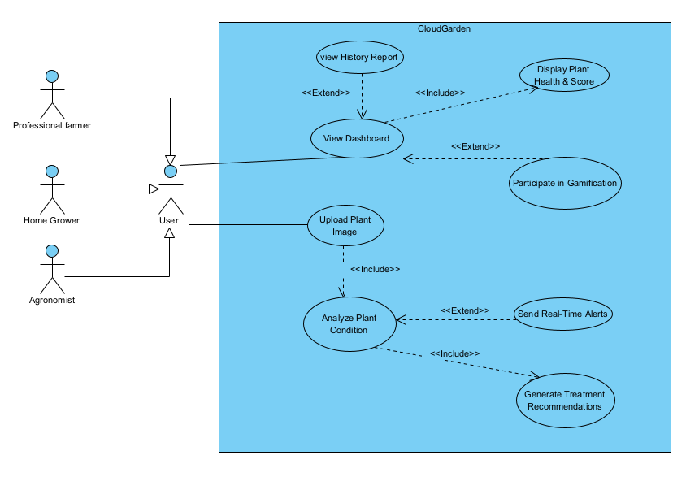

- הדגימו אב טיפוס מנייר (מסכים המתארים את המערכת) ,והסבירו את כל האלמנטים המרכזיים בו. התייחסו להערות שניתנו לכם בהרצאה 5 על המסכים שהראיתם בכיתה.
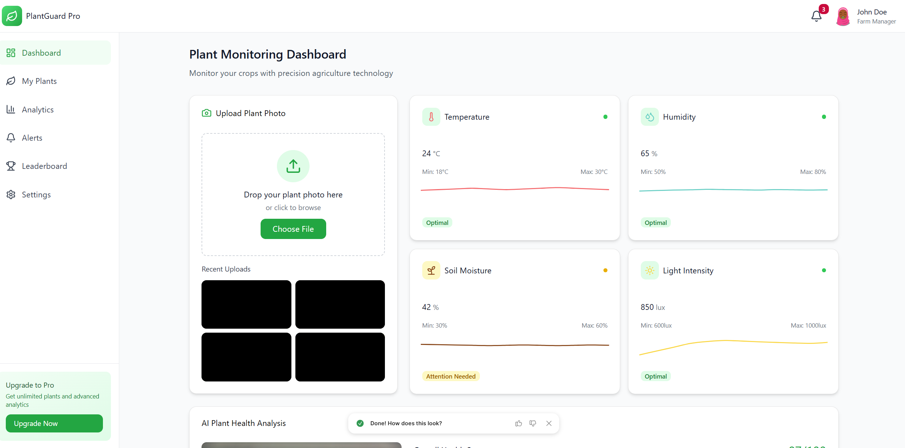
Dashboard:

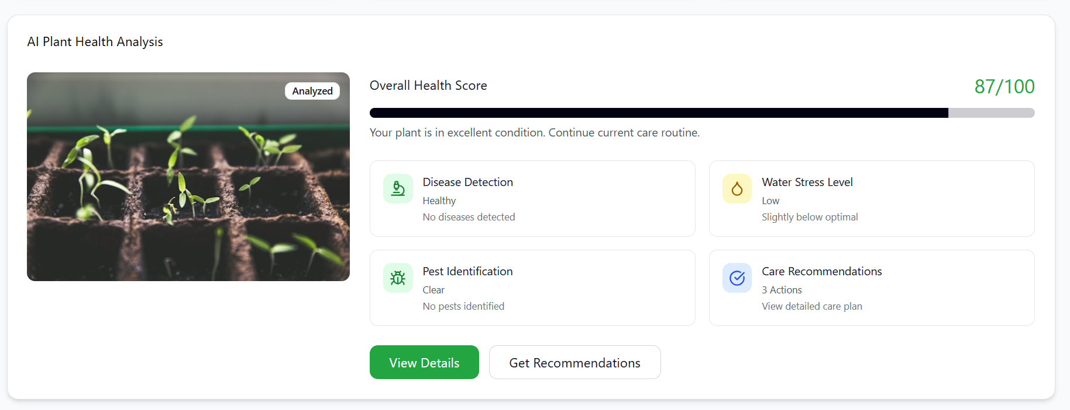
Plant Health Score

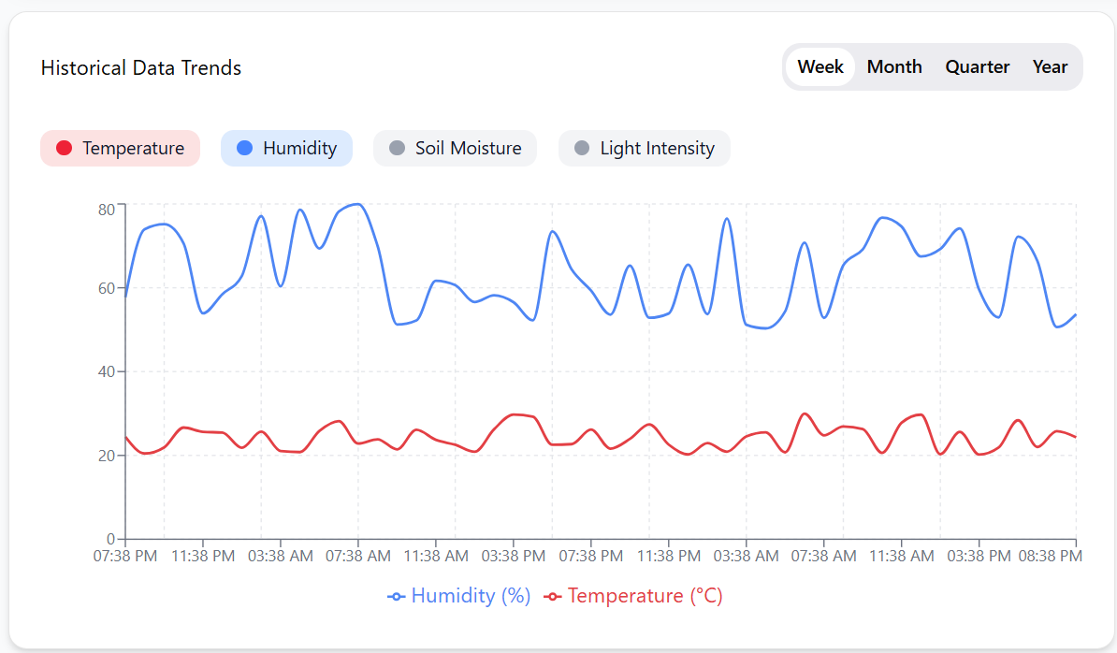
Historical Statistic Data

Rank Profile
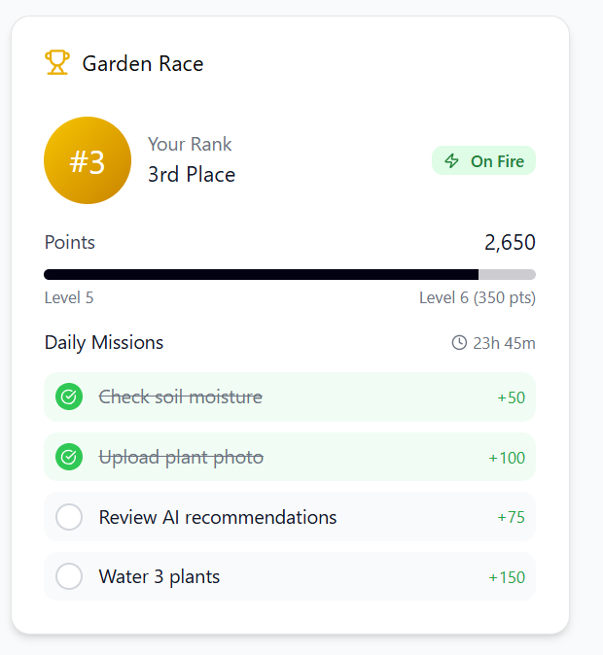
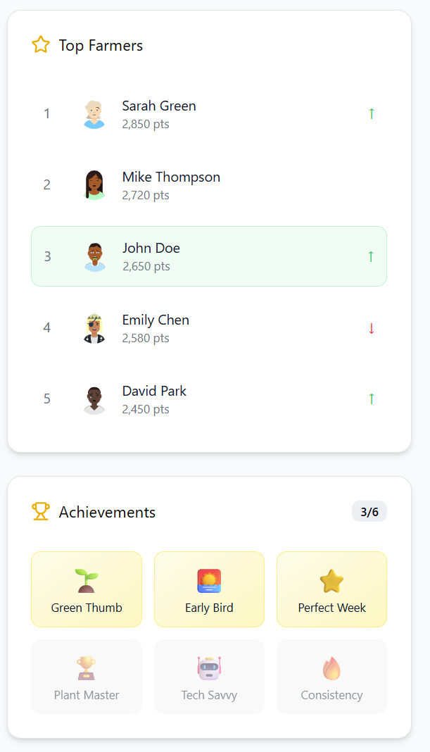

לנוחותכם, אתר הקורס כולל תבנית לכל המשימות (כפי שביצעתם בכיתה)
הנחיות:
- יש להגיש את התרגיל בצוותים, בתיקיית ה –GIT שלכם (צרפו קישור, וודאו שהתיקייה ציבורית), וכן בתיקייית התרגיל ב moodle
- כותרתו של הקובץ תהיה HW1_TEAMNAME
- שימו לב כי כל העבודות חייבות להיות שונות זו מזו. עבודות שייראו דומות ייפסלו ויינתן עליהן ציון 0.

בהצלחה!

